SD-карта памяти
IPTRONIC Карта памяти microSDXC 64GB

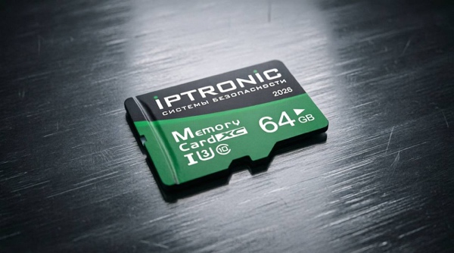
Компактная карта памяти IZITRONIC microSDXC на 64 ГБ предназначена для использования в современных цифровых устройствах, предъявляющих высокие требования к скорости и надёжности записи данных. Подходит для задач, где критична непрерывность записи: при съёмке 4K-видео недостаточная скорость записи может привести к пропускам кадров или остановке записи — класс U3 минимизирует такие риски. Оптимальна для профессионального и продвинутого любительского использования, когда важны одновременно объём, скорость и стабильность работы носителя.

Особенности
• Поддержка карт памяти SD высокой ёмкости — до 64 ГБ
• Соответствие спецификациям SDA (SD Association) версий 1.01, 1.1, 2.0, 3.0, 5.0 и 6.0
• Поддержка класса скорости SDHC: Class 10 (C10)
• Поддержка класса скорости microSD UHS-I: U3
• Поддержка класса скорости видео (Video Speed Class): V30
• Поддержка производительности приложений (Application Performance Class): A1 (случайные операции ввода-вывода — IOPS: чтение — 1500, запись — 500)
• Рабочее напряжение: 2,7–3,6 В
• Поддержка низковольтной сигнализации (LVS)
• Использование флэш-памяти NAND типа TLC
• Не требует внешнего напряжения для программирования
• Совместимость с протоколом SD Card
• Предназначена для использования в портативных и стационарных устройствах в качестве надёжного решения для хранения данных
• Встроенная коррекция ошибок в полях памяти
• Соответствие стандарту SDMI — обеспечивает высокий уровень защиты авторских прав
• Поддержка команды обнаружения карты (Card detection command)
• Имеет сертификаты CE и FCC

Технические характеристики
• Температурный режим:
рабочий диапазон: от −20 °C до +85 °C
диапазон хранения: от −45 °C до +85 °C
• Относительная влажность:
при эксплуатации: от 25 % до 95 %
в нерабочем состоянии: от 40 % до 93 %
• Защита от электростатического разряда (ESD):
контактные площадки: ±4 кВ
бесконтактные площадки: ±8 кВ
• Долговечность: 10 000 циклов сопряжения
• Устойчивость к изгибу: 10 Н
• Крутящий момент: 0,10 Н·м (максимально — +2,5 Н·м)
• Испытание на падение: свободное падение с высоты 1,5 м
• Коэффициент трения ESC: не более 0,8
• Внешний визуальный осмотр: отсутствие деформаций и дефектов литья, полная гладкость поверхности в пределах контура, отсутствие трещин, а также загрязнений (масла, пыли и др.)
• Наработка на отказ (MTBF): свыше 1 000 000 часов
• Профилактическое обслуживание: не требуется
• Ресурс (Endurance): 500–3000 циклов записи/стирания (для 2D/3D NAND)
Структура
Параметр | Значение
Длина | 15 мм ± 0,1 мм
Ширина | 11 мм ± 0,1 мм
Толщина | 1 мм ± 0,05 мм
Толщина контактной поверхности | 0,7 мм ± 0,05 мм
Масса | не более 0,5 г
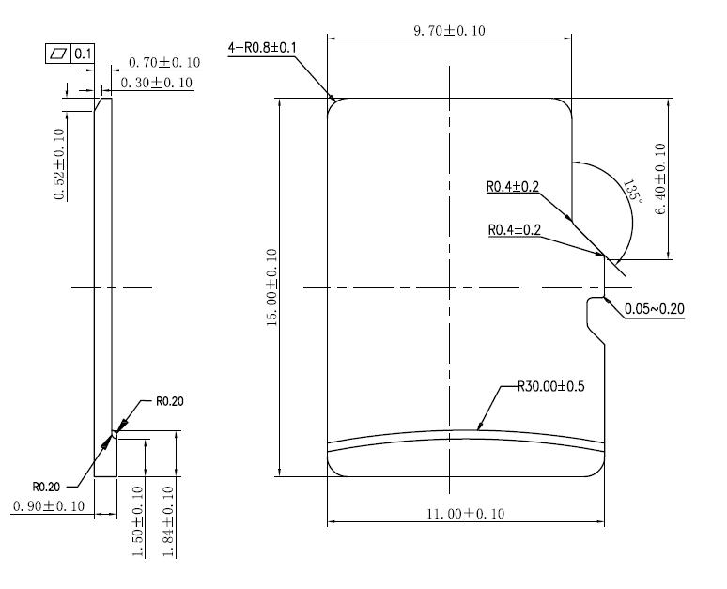
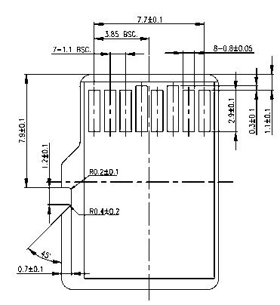

Сертификация
Продукция соответствует спецификациям SD Association:

- Спецификация физического уровня
- Спецификация файловой системы
- Спецификация безопасности

Общие показатели производительности
Емкость | Фактический размер | Класс скорости | Класс скорости UHS | Класс скорости видео | Класс производительности | Чтение (МБ/с) | Запись (МБ/с) | Примечание
64ГБ | ~58.2 ГБ | C10 | U3 | V30 | A1 | ~83.3 | ~30.5 | SDXC

Гарантийный талон №__________________________
Талон действителен при наличии всех штампов и отметок
Модель  IPTRONIC Карта памяти microSDXC 64GB | Дата приобретения
Серийный номер | Ф.И.О. и телефон покупателя
Название и юридический адрес продающей организации Место печати

Внимание: убедитесь, что гарантийный талон полностью, правильно и четко заполнен.

Настоящий гарантийный талон выдается сроком на год от даты продажи.
Оборудование для диагностики и ремонта может быть передано для последующего гарантийного ремонта в Сервисный центр Iptronic по адресу:
Сервисный центр оборудования в Москве находится по адресу ул. Вольная, 35 строение 13.
Передавая оборудование в сервисный центр на ремонт/диагностику клиент подтверждает, что он ознакомился со следующими условиями, а именно:
1. Сервисный центр не несет ответственность за утрату какой-либо информации или данных, содержащихся в Продукции, которую Клиент передал на ремонт;
2. Клиент обязуется предоставить Iptronic всю необходимую информацию, включая логин и пароль, детальное описание неисправности и т.д. В случае неисполнения данной обязанности срок гарантийного ремонта (диагностики) исчисляется с момента предоставления указанной информации.
3. Перед передачей Продукции в ремонт Клиент должен удалить всю защищенную законом конфиденциальную и личную информацию, т.к. сервисный центр не несет ответственность за утрату/повреждение/распространение указанной информации.
4. В комплекте доставки оборудования в сервисный центр, кроме указанной в заявке продукции с неисправностью, не должно быть дополнительных вложений (например: аксессуары, кабель, диски и т.д.). Если вложения являются необходимыми для тестирования или влияющими на ремонт, клиент должен указать это в акте рекламации.
5. Оборудование, у которого уже истек гарантийный срок или случай является не гарантийным ремонтируется Сервисным центром Iptronic платно.
5.1. После осмотра инженер сервисного центра оценивает стоимость платного ремонта. Сервисный центр формирует и направляет в адрес клиента «Согласование на платный ремонт» и счет на оплату, где указаны конкретные причины выявленных неисправностей и общая стоимость ремонта.
5.2. Сервисный центр начнет ремонт только после получения письменного согласования и оплаты счета клиентом. В случае отказа от платного ремонта, клиент должен предоставить информацию для возврата продукции. Возврат продукции осуществляется за счет клиента.
6. Гарантия, обеспечивающая бесплатный гарантийный ремонт в отношении продукции Iptronic, не действует в перечисленных ниже случаях, а именно:
6.1. Превышение гарантийного срока;
6.2. Неисправности или повреждения, вызванные использованием, обслуживанием, хранением, некорректной установкой (монтажом) не в соответствии с руководством пользователя или инструкцией;
6.3. Неисправности или повреждения, вызванные установкой, ремонтом, изменением или разборкой продукции компанией, не уполномоченной Iptronic;
6.4. Неисправности продукции или повреждения, вызванные авариями или внешним воздействием (в том числе из-за ошибок в работе, царапин, обработки, удара, неправильного ввода напряжения, механического повреждения и т.д.)
6.5. Неисправности или повреждения, вызванные форс-мажорным обстоятельствами, такими как стихийные бедствия, включая землетрясение, пожар и т.д.);
6.6. Если выход из строя продукции произошел из-за воздействия высокого напряжения (молния, статическое электричество и т.п.).
6.7. Если выход из строя продукции произошел из-за механических, термических, химических и иных видов воздействий, если их параметры выходят за рамки их максимальных эксплуатационных характеристик, либо не предусмотрены технической спецификацией на данную продукцию.
6.8. Если продукция применялась не по назначению.
6.9. Если продукция имеет следы постороннего вмешательства или была попытка самостоятельного ремонта.
6.10. Если обнаружены повреждения продукции, вызванные неправильным подключением к источнику электропитания или подключением к источникам питания, которые не соответствуют принятым в компании техническим требованиям.
7. Iptronic может изменить политику частично или полностью в любое время без предварительного уведомления.

Актуальную информацию о продукции iptronic, примеры видеозаписей с камер, актуальные технические характеристики, вы можете узнать на сайте: www.iptronic.ru
Программное обеспечение, утилиты, инструкции к оборудованию, доступны в разделе «Сервис и Поддержка».
Вы можете отправить отзывы и предложения на почту:
- info@iptronic.ru
Контакты технической поддержки:
- support@iptronic.ru
+ 7 (495) 278 02 08

